ВЕСТНИК ПЕРМСКОГО УНИВЕРСИТЕТА
––––––––––––––––––––––––––––––––––––––––––––––––––––––––––––––––
2019 • ФИЗИКА • Вып.

УДК 66.017
PACS ????????, ???????

Анализ прямых полюсных фигур
кристаллов, построенных с применением
белого рентгеновского излучения
И. А. Тренинков^{а}, А.Я. Кочубей^{а}

ª ФГУП «Всероссийский научно-исследовательский институт авиационных материалов» (ВИАМ),

105005, Москва, ул. Радио, д. 17
E-mail: trigorya@gmail.com

Продемонстрирована возможность применения белого рентгеновского излучения для решения практических задач по анализу кристаллического строения материалов. Проанализированы причины возникновения минимумов интенсивности на полюсных фигурах. Показаны способы преобразования пика полюсной плотности из минимума в максимум и наоборот. Продемонстрирована возможность применения амплитудного дискриминатора для регистрации энергии квантов рентгеновского излучения и расчётов периода и типа кристаллической решётки.

Ключевые слова: непрерывный рентгеновский спектр, белое рентгеновское излучение, минимум интенсивности, кристаллическая структура, построение Эвальда, прямая полюсная фигура, амплитудный дискриминатор

Поступила в редакцию 30.09.2019; принята к опубликованию 15.12.2019
Analysis of direct pole figures of crystals, built using white X-ray radiation
I. A. Treninkovª, A. Ya. Kochubeyª
ª Federal state unitary enterprise “All-Russian scientific research institute of aviation materials”
State research center of the Russian Federation, Radio St 17, 105005, Moscow
E-mail: trigorya@gmail.com

The possibility of using white X-ray radiation to solve practical problems in the analysis of the crystal structure of materials is demonstrated. The causes of the intensity minima on the pole figures are analyzed. The methods of transformation of the pole density peak from minimum to maximum and Vice versa are shown. Pulse height analyzer application for the X-ray energy quanta registration and calculations of the period and the type of crystalline lattice are demonstrated.

Keywords: continuous roentgen spectrum, white X-radiation, minimum intensity, crystal structure, Ewald structure, direct pole figure, pulse height analyzer

Received 30.09.201; accepted 15.12.2019

doi: заполняется редакцией

Введение
Металловедение является активно развивающейся областью науки [1–3], которая ставит перед собой амбициозные задачи и успешно их решает [4–7].
В настоящее время наиболее распространены три рентгеновских метода дифракции от монокристаллов:
1. Метод вращения: вращающийся кристалл облучают монохроматическим параллельным пучком рентгеновского излучения
2. Метод Лауэ: неподвижный кристалл облучают полихроматическим рентгеновским излучением
3. Метод Косселя: неподвижный кристалл облучают монохроматическим широко расходящимся пучком рентгеновского излучения.

Построение прямых полюсных

фигур в белом рентгеновском излучении
Ранее авторами [8–10] показана оптическая схема получения дифракционной картины путём записи прямых полюсных фигур (ППФ) от вращающихся кристаллов в полихроматическом рентгеновском излучении. Описаны и объяснены теоретические основы получения таких дифракционных картин и способы варьирования параметрами ППФ, записанных в белом излучении. Такая картина дифракции рентгеновских лучей удобна для объёмного представления о расположении кристаллографических плоскостей в конкретном кристалле и её индицирования.
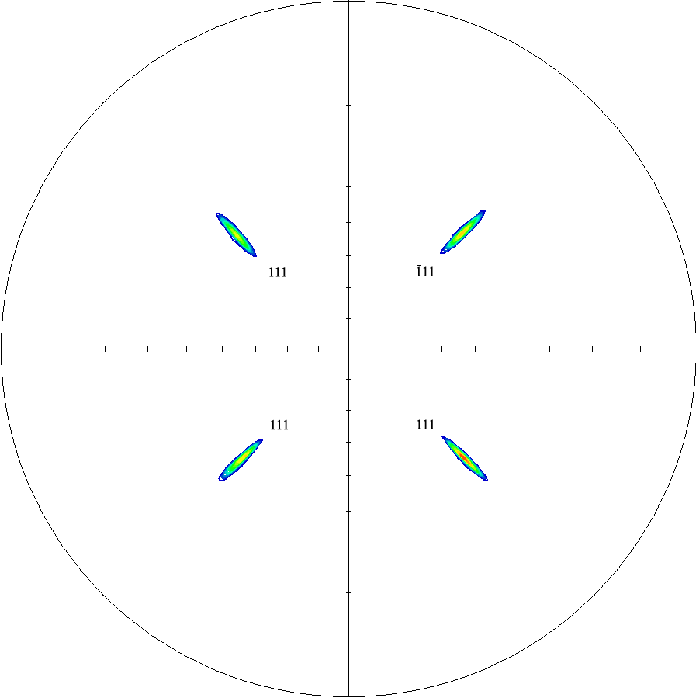  (а)  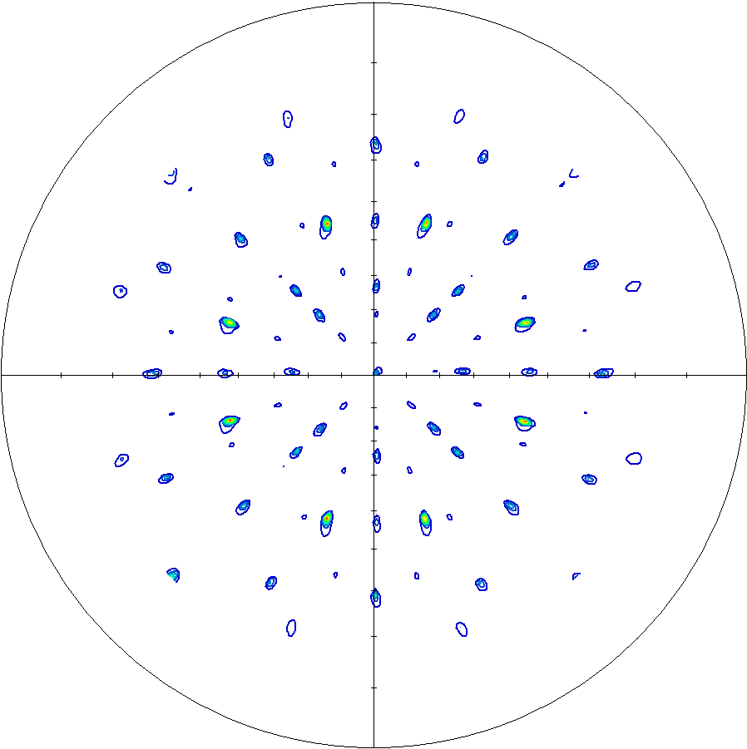  (в) | 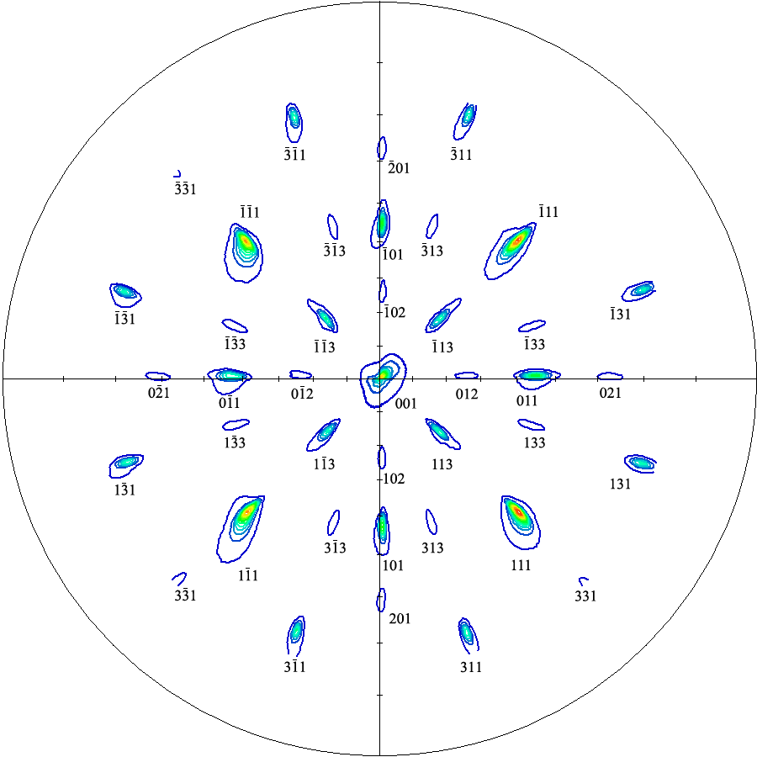  (б)  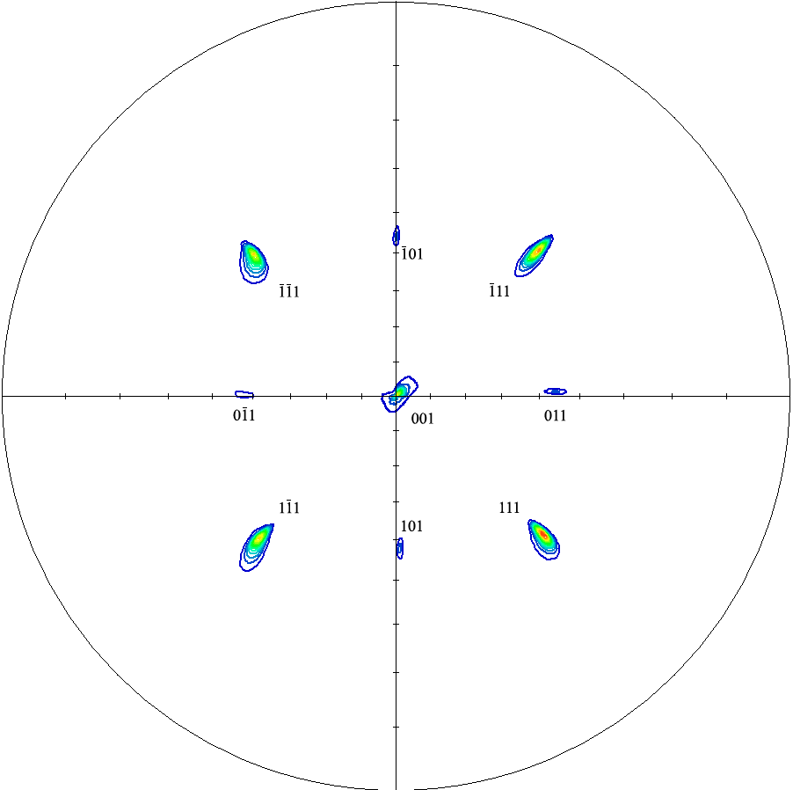  (г)
Рис. 1. Прямые полюсные фигуры кристалла никеля, записанные в белом излучении при напряжении на рентгеновской трубке U=40 кВ и угловом положении счётчика 2θ=9 град (а), 2θ=24,5 град (б), 2θ=50 град (в); U=25 кВ, 2θ=24,5 град (г)
Как теоретически показано [10] параметры эффективной области регистрации АВ для построения ППФ определяются по формуле:
$\text{AB}=2⋅\text{sin}θ⋅(\frac{1}{λ_{\text{мин}}}−\frac{1}{λ_{\text{макс}}})=2⋅\text{sin}θ⋅(\frac{U}{\text{12},4}−\frac{1}{λ_{\text{макс}}})$, (1)

где АВ – отрезок регистрации – та часть области отражений между внешней и внутренней сферами Эвальда, при попадании в которую узлов обратной решётки, счётчик регистрирует отражения (если отражения не запрещены правилами погасания), 2θ – угловое положение точечного счётчика дифрактометра, U – напряжение на рентгеновской трубке (кВ), λ_{мин} и λ_{макс} коротковолновая и длинноволновая границы рентгеновского излучения (Å), соответственно.
Из формулы (1) следует принципиальная возможность варьирования радиусом внешней границы области отражений путём изменения напряжения на рентгеновской трубке и путём изменения углового положения детектора.
Индексы узлов обратной решётки HKL, попадающих на отрезок регистрации, определяются по формуле:
$\sqrt{H^{2}+K^{2}+L^{2}}≤\frac{a⋅U}{6,2}\text{sin}θ$, (2)
где $a$ – период кристаллической решётки.
ППФ записаны с применением рентгеновского дифрактометра D\MAX-2500 в непрерывном спектре. На рис. 1 представлены экспериментальные ППФ кристалла никеля (ГЦК решётка), записанные с варьированием длины и положения отрезка регистрации в области отражений белого излучения. На рис. 1, а–в показано последовательное изменение количества систем полюсов на ППФ при увеличении длины отрезка регистрации за счёт увеличения углового положения точечного рентгеновского счётчика при фиксированной непрерывной области сферы Эвальда (фиксированное напряжение на рентгеновской трубке 40 кВ). Количество семейств кристаллографических плоскостей, отражения от которых присутствуют на ППФ последовательно увеличивается с одной системы {111} при 2θ = 9º, до шести систем {111}, {100}, {110}, (311}, {331}, {210} при 2θ= 24.5º, и далее существенно увеличивается при 2θ = 50º, рис. 1, в. По ППФ на рис. 1, в возможно проведение количественного расчёта.
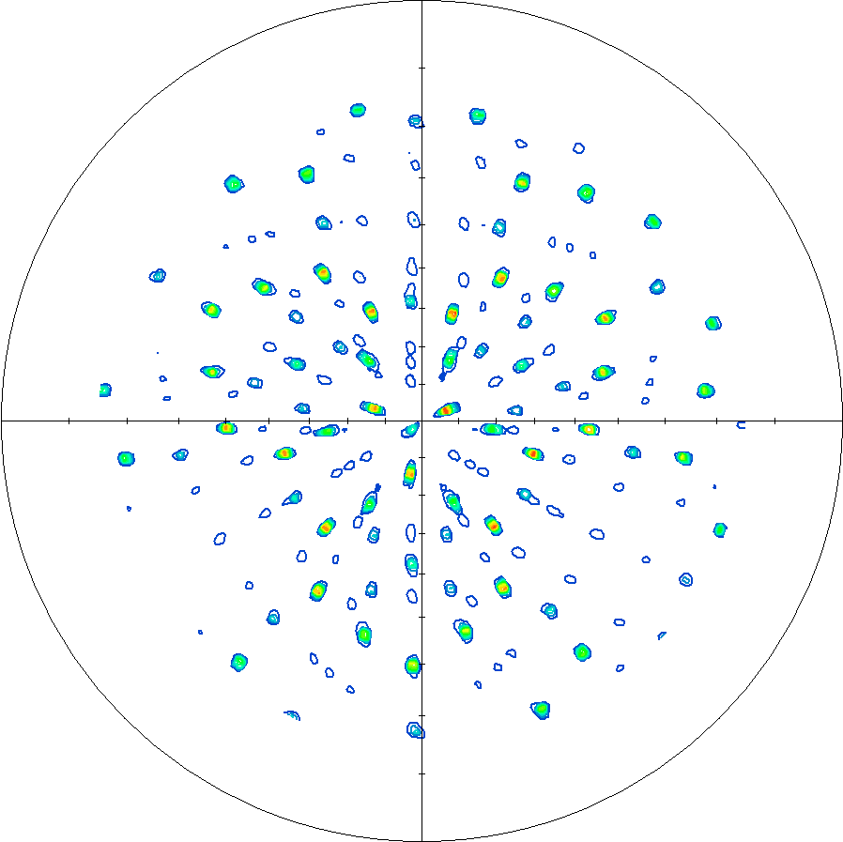
(а)
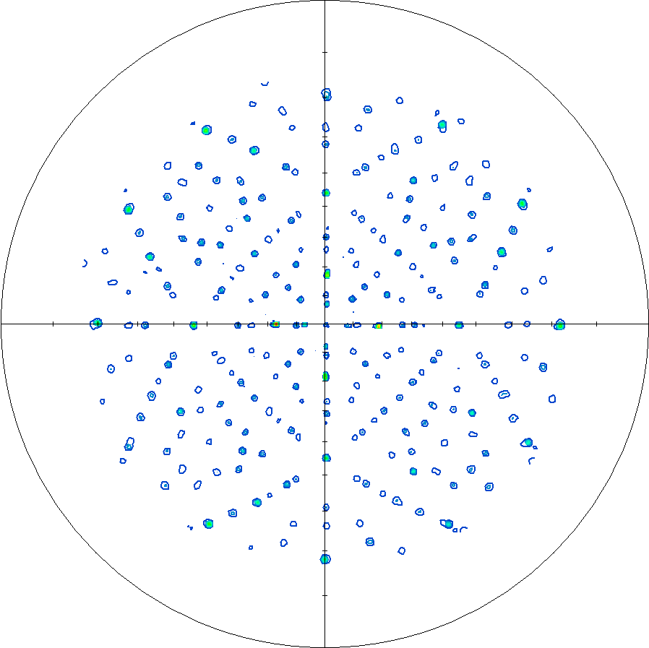
(б)

На рис. 1, б и г показано изменение количества систем полюсов на ППФ при изменении величины внешнего радиуса области отражений белого излучения в результате изменения напряжения на рентгеновской трубке при фиксированном угловом положении детектора 2θ = 24.5º. Количество семейств кристаллографических плоскостей, отражения от которых присутствуют на ППФ уменьшается с шести {111}, {100}, {110}, (311}, {331}, {210} при U = 40 кВ (рис. 1, б) до трёх систем (111), (100), (110) при U = 25 кВ (1, г).
Угловое положение точечного детектора при больших углах 2θ и/или при высоком напряжение на аноде позволяет получать ППФ, соответствующие стандартным стереографическим проекциям любых кристаллов, по которым возможен автоматический расчёт остаточных напряжений и определение сингонии кристалла по относительно простому алгоритму. На рис. 2 представлены ППФ от кристаллов с решётками типа алмаза, ОЦК и ГЦК.
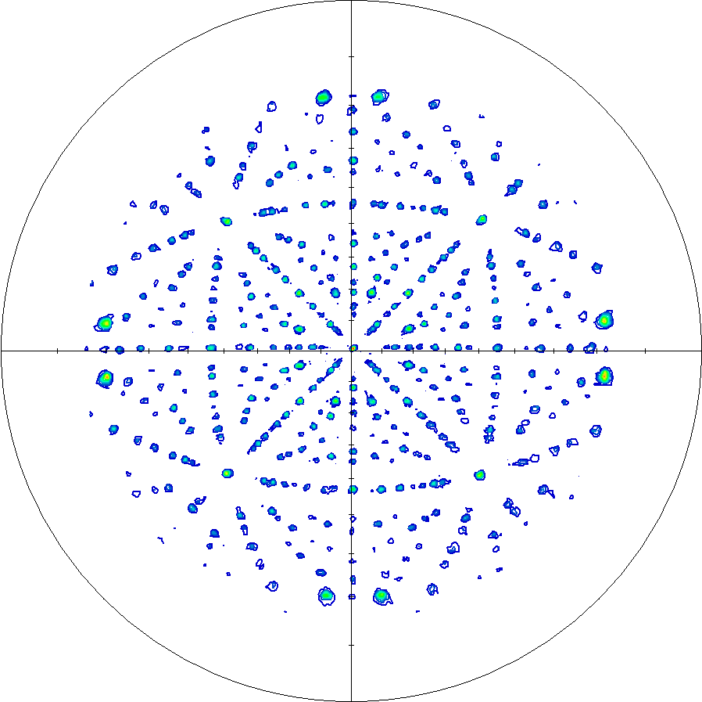
(в)
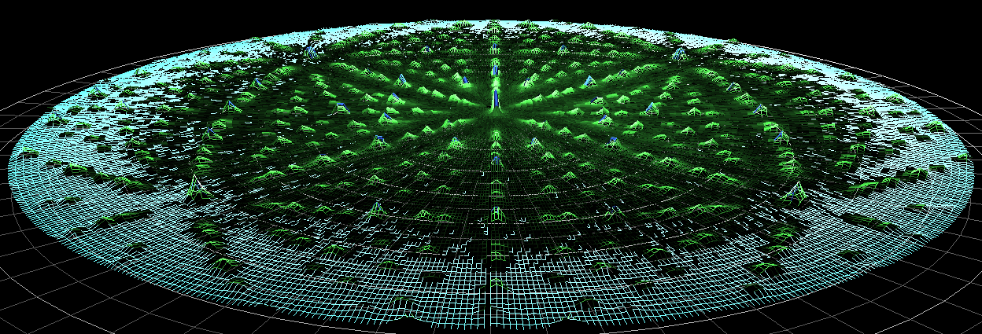
(г)
Рис. 2. Прямые полюсные фигуры кристаллов кремния – решётка типа алмаза (а), молибдена – ОЦК (б) и никеля – ГЦК (в), записанные в белом излучении. Трёхмерное представление полюсной фигуры никеля (г)
Таким образом, применение белого рентгеновского излучения, помимо определения типа решётки по ППФ, позволяет получать экспериментальные стереографические проекции любых кристаллов с любой ориентировкой.

Минимумы и максимумы

интенсивности на прямых полюсных фигурах
В работе [8] авторами показаны рентгеновские минимумы интенсивности, которые по форме представляют собой перевёрнутые рентгеновские максимумы на ППФ, интенсивность которых ниже уровня фона.
Интенсивность сплошного спектра рентгеновского излучения после первичного всплеска убывает при увеличении длины волны. Из уравнения Вульфа-Брэгга [11–14]:
$\frac{2d}{n}⋅\text{sin}θ=λ$, (3)
где d – межплоскостное расстояние, λ – длина волны рентгеновского излучения, n – номер узла узлового ряда обратной решётки, следует, что величина длины волны обратно пропорциональна порядку отражения (номеру узла обратной решётки).
Регистрация рентгеновским счётчиком пика интенсивности HKL на ППФ кристалла означает, что отрезок регистрации выведен на узловой ряд HKL обратной решётки, т.е. плоскость (hkl) выведена в отражающее положение. В белом излучении для каждого узла узлового ряда в пределах отрезка регистрации существует длина волны, при которой выполняется брэгговское условие. Поэтому, при выведении в отражающее положение узлового ряда в белом излучении, на каждом узле ряда в пределах отрезка регистрации происходит дифракция рентгеновских лучей. Пик интенсивности на ППФ в белом излучении представляет собой суперпозицию отражений от всех узлов выведенного в отражающее положение узлового ряда, которые попадают на отрезок регистрации. Рентгеновский счётчик регистрирует дифрагированные лучи только от тех узлов ряда, которые находятся на отрезке регистрации [10]. Область регистрации ограничена радиусом внешней сферы регистрации (напряжением на рентгеновской трубке), положением (угловым положением счётчика) и длинной отрезка регистрации.
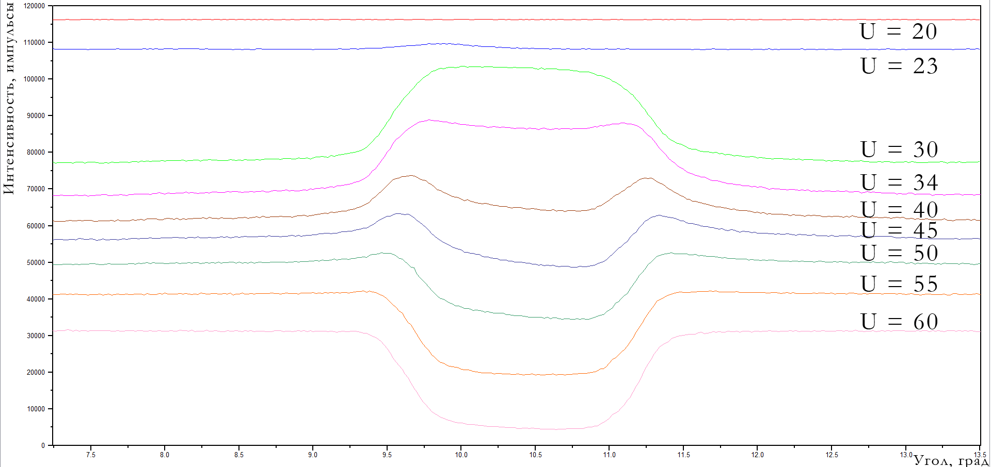
Рис. 3. Зависимость азимутального сечения полюса HH0 ОЦК-кристалла на прямой полюсной фигуре от изменения напряжения (U) на рентгеновской трубке
Применение широко открытых в горизонтальной и вертикальной плоскостях щелей дифрактометра приводит к непараллельности (расходимости) рентгеновских лучей. На кристаллографическую плоскость лучи падают не только под углом θ, а в диапазоне углов Δθ. В полихроматическом спектре для каждого из таких углов существует длина волны, удовлетворяющая брэгговскому условию. Поэтому выведенный в отражающее положение узел обратной решётки, в отличие от монохроматического спектра, даёт не одно отражение, а одновременно набор отражений в соответствующем диапазоне длин волн. Для регистрации этих отражений необходимы широко открытые щели перед счётчиком.
Таким образом, полюс на ППФ, записанной в белом излучении в широко расходящемся пучке имеет более сложное строение. Полюс формируется не одним отражением, а набором отражений от каждого узла обратной решётки. Взаимодействие отражений разных порядков от кристаллографической плоскости может привести к формированию дифракционного минимума на ППФ.
Максимальный номер узла на отрезке регистрации ограничен напряжением на рентгеновской трубке (2). Поэтому последовательное увеличение напряжения от минимального до максимального последовательно заводит на отрезок регистрации узлы узлового ряда, выведенного в отражающее положение. На рис. 3 показано изменение азимутального сечения полюса HH0 ОЦК-кристалла на ППФ при изменении напряжения (U) на рентгеновской трубке от 20 до 60 кВ. Сечения записаны при фиксированном положении счётчика 2θ = 13° и фиксированных других параметрах дифрактометра. При минимальном напряжении (20 кВ) ни один из узлов обратной решётки не попадает на отрезок регистрации, поэтому на азимутальном сечении ППФ фиксируется интенсивность фона. Появление узла 110 на отрезке регистрации приводит к формированию максимума интенсивности на ППФ (30 кВ). Вследствие горизонтальной расходимости рентгеновских лучей отражения от узлов обратной решётки регистрируются счётчиком раньше расчётных значений напряжения. Последовательное увеличение напряжения приводит к появлению на отрезке регистрации узлов с большими номерами, что приводит к размытию максимума пика, последующем снижении его интенсивности и формированию минимума интенсивности.
Последовательное увеличение величины горизонтальной расходимости щелями DS (перед кристаллом) приводит к последовательному изменению формы полюса из максимума в минимум, рис. 4. Соответственно, при определённых значениях напряжения и величины горизонтальной расходимости возможна стадия изменения формы полюса, при которой интегральная интенсивность от всех узлов ряда на отрезке регистрации кроме первого равна интегральной интенсивности первого узла. В результате, несмотря на то, что узловой ряд выведен в отражающее положение, а узлы присутствуют на отрезке регистрации, на ППФ вместо полюса полюсной плотности интенсивность соответствует уровню фона.
Таким образом, представляется вероятным, что минимумы интенсивности на ППФ, записанной в белом излучении, обусловлены расходимостью рентгеновских лучей и наложением друг на друга отражений, выведенных на отрезок регистрации узлов узлового ряда, наличие которых зависит от напряжения на рентгеновской трубке и углового положения счётчика.
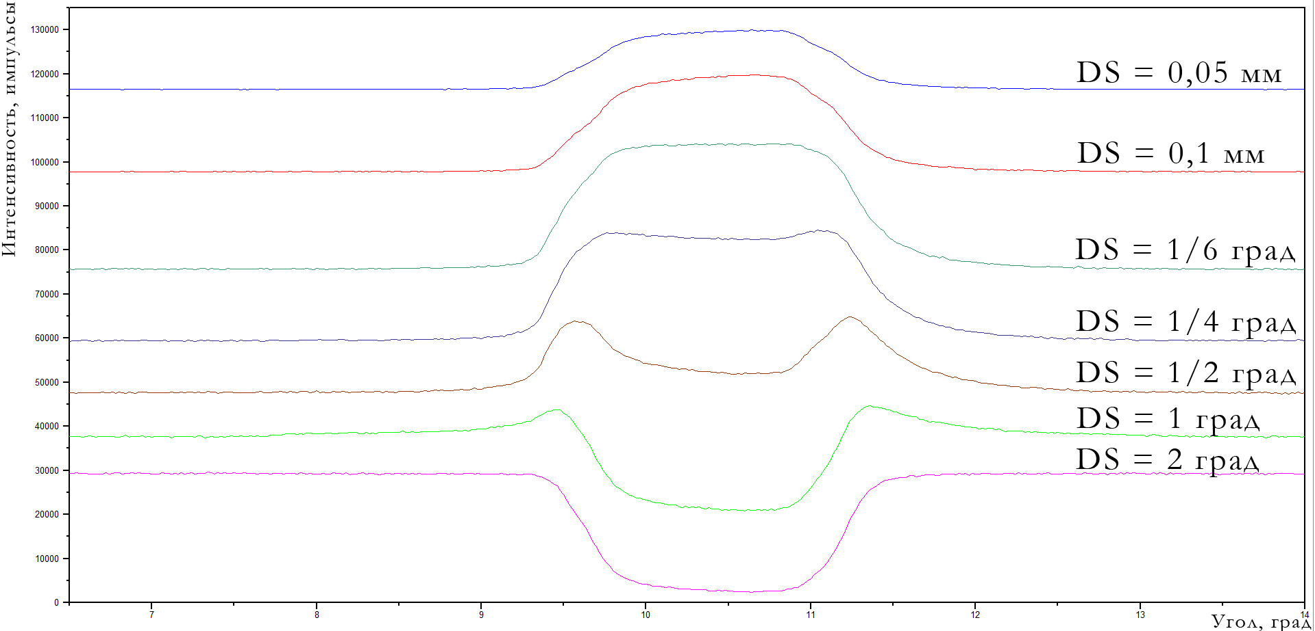
Рис. 4. Зависимость азимутального сечения полюса HH0 ОЦК-кристалла на прямой полюсной фигуре от величины горизонтальной расходимости (щель DS)

Определение периода и типа кристаллической решётки по измерению энергии кванта
Из формулы (1) следует, что область обратной решётки, участвующая в формировании ППФ, определяется угловым положением счётчика, напряжением на рентгеновской трубке и поглощением окна рентгеновской трубки. Варьирование этих параметров позволяет, как увеличивать, так и уменьшать эффективную область обратной решётки. Помимо перечисленных параметров, существуют параметры, варьирование которых может только уменьшить размер области обратной решётки, участвующей в формировании ППФ. Диапазон длин волн ограничивается рентгеновской оптикой и амплитудным дискриминатором (PHA – pulse height analyzer). Монохроматор и рентгеновская оптика из сплошного рентгеновского спектра вырезают, как правило, фиксированный интервал длин волн.
Амплитудный дискриминатор представляет собой быстродействующее электронное или программное устройство, которое проводит автоматически в реальном времени анализ входящих сигналов по амплитуде. Дифференцальный дискриминатор регистрирует только те сигналы, амплитуда которых находится в заданном интервале. Интегральный дискриминатор регистрирует только те сигналы, амплитуда которых превышает порог дискриминации. Амплитудный дискриминатор позволяет выделять из сплошного рентгеновского спектра произвольный диапазон длин волн, в том числе пропустить полный набор длин волн генерируемых данной рентгеновской трубкой, при отсутствии других ограничивающих факторов.
Амплитудный дискриминатор позволяет зарегистрировать энергию квантов Е рентгеновского излучения, попадающих на счётчик. Каждый максимум энергии на записанном спектре соответствует узлу HKL узлового ряда обратной решётки, выведенного в отражающее положение. Энергия кванта связана с длиной волны соотношением: $λ=\frac{\text{hc}}{E}$, где h – постоянная Планка, с – скорость света. После подстановки этого выражения в (3) с учётом, что для кубической сингонии $d=\frac{a}{\sqrt{h^{2}+k^{2}+l^{2}}}$, оно преобразуется в выражение:
$a=\frac{\text{nhc}\sqrt{h^{2}+k^{2}+l^{2}}}{2E⋅\text{sin}θ}$, (4)
которое позволяет рассчитать период кристаллической решётки по экспериментально определённой энергии кванта рентгеновского излучения.
Для этого необходимо построить ППФ с применением белого излучения, определить симметрию кристалла, проиндицировать ППФ, вывести в отражающее положение необходимую кристаллографическую плоскость, по формуле (2) определить диапазон напряжений на рентгеновской трубке и положений детектора, при которых выбранный узел обратной решётки попадает на отрезок регистрации (либо выставить напряжение и счётчик в положения близкие к максимально допустимым), произвести сканирование узким окном дискриминатора амплитуд полихроматического спектра, по записанному спектру определить энергию квантов, при которой возникает максимум интенсивности. В результате вышеописанных действий определяются индексы узла обратной решётки (HKL), угловое положение детектора θ и энергия кванта Е, по которым по формуле (4) рассчитывается период кристаллической решётки $a$.
Из закона погасания следует, что отражения при определённых брэгговских углах отсутствуют (кроме примитивной решётки). Поэтому набор разрешённых линий HKL в разных кристаллических решётках разный. Следовательно, разный и ряд соотношений суммы квадратов индексов Лауэ $\frac{H_{i}^{2}+K_{i}^{2}+L_{i}^{2}}{H_{1}^{2}+K_{1}^{2}+L_{1}^{2}}$. Такое различие позволяет определить тип кристаллической решётки. Для разных решёток эти соотношения представлены в таблице 1 [15].
Таблица Соотношения суммы квадратов индексов Лауэ для первых двух «разрешённых» линий
Тип решётки | $$\frac{H_{i}^{2}+K_{i}^{2}+L_{i}^{2}}{H_{1}^{2}+K_{1}^{2}+L_{1}^{2}}$$
Примитивная  Объёмноцентрированная  Гранецентрированная  Тип алмаза | 1; 2; 3; 4; 5; 6; 8; 9; 10; 11  1; 2; 3; 4; 5; 6; 7; 8; 9; 10  1; 1.33; 2.66; 3.67; 4; 5.33; 6.33; 6.67; 8; 9  1; 2.66; 3.67; 5.33; 6.33; 8; 9; 10.67; 11.67; 13.33

Из выражения (4) следует, что соотношение суммы квадратов индексов Лауэ с учётом, что $\text{nh}=H,\text{nk}=K,\text{nl}=L$, приобретает вид $\frac{H_{i}^{2}+K_{i}^{2}+L_{i}^{2}}{H_{1}^{2}+K_{1}^{2}+L_{1}^{2}}={\left(\frac{2{\text{aE}}_{i}⋅\text{sin}θ}{\text{hc}}\right)}^{2}⋅{\left(\frac{\text{hc}}{2{\text{aE}}_{1}⋅\text{sin}θ}\right)}^{2}$ и в итоге:
$\frac{H_{1}^{2}+K_{1}^{2}+L_{1}^{2}}{H_{2}^{2}+K_{2}^{2}+L_{2}^{2}}=\frac{E_{1}^{2}}{E_{2}^{2}}$ (5)

Проведя процедуры, описанные выше для определения периода решётки, с применением амплитудного дискриминатора записывается спектр энергий квантов в полихроматического излучения от узлов ряда обратной решётки, по формуле (5) и таблице 1 определяется тип решётки. По аналогичному алгоритму возомжен расчёт периодов кристаллических решёток отличных от кубической. Для чего потребуется записать несколько ППФ.
Таким образом, применение белого рентгеновского излучения и амплитудного дискриминатора позволяет определять период и тип кристаллической решётки по энергии квантов, регистрируемых счётчиком.
Список литературы
- Каблов Е.Н. Доминанта национальной технологической инициативы. Проблемы ускорения развития аддитивных технологий в России // Металлы Евразии, 2017. №3. С.2-6.
- Каблов Е.Н. Инновационные разработки ФГУП «ВИАМ» ГНЦ РФ по реализации «Стратегических направлений развития материалов и технологий их переработки на период до 2030 года» // Авиационные материалы и технологии, 2015. № 1. С. 3−33. DOI: 10.18577/2071-9140-2015-0-1-3-33.
- Каблов Е.Н. Тенденции и ориентиры инновационного развития России. М: ФГУП «ВИАМ». 2015. 720 с.
- Зайцев Д.В., Тренинков И.А., Алексеев А.А. Ультрадисперсные пластинчатые выделения в жаропрочных никелевых сплавах // Авиационные материалы и технологии, 2015. № 1 . С. 49-55. DOI: 10.18577/2071-9140-2015-0-1-49-55.
- Лукина Е.А., Филонова Е.В., Тренинков И.А. Микроструктура и преимущественные кристаллографические ориентировки жаропрочного никелевого сплава, синтезированного методом СЛС, в зависимости от энергетического воздействия и термообработки // Авиационные материалы и технологии. 2017. № 1. С. 38-44. DOI: 10.18577/2071-9140-2017-0-1-38-44.
- Петрушин Н.В., Елютин Е.С., Раевских А.Н., Тренинков И.А. Высокоградиентная направленная кристаллизация интерметаллидного сплава на основе Ni3Al системы Ni-Al-Ta, упрочненного фазой ТaС // Труды ВИАМ: электрон. науч.-технич. журн., 2017. № 3 . С. 01. URL: http://www.viam-works.ru (дата обращения 28.05.2019). DOI: 10.18577/2307-6046-2017-0-3-1-1.
- Тренинков И.А., Заводов А.В., Петрушин Н.В. Исследование кристаллической структуры и микроструктуры жаропрочного никелевого сплава ЖС32-ВИ, синтезированного методом селективного лазерного сплавления, после высокотемпературных механических испытаний // Авиационные материалы и технологии. 2019. № 1 (54). С. 57-65. DOI: 10.18577/2071-9140-2019-0-1-57-65
- Кочубей А.Я., Тренинков И.А. Применение белого рентгеновского излучения в структурном анализе кристаллических материалов // Новости материаловедения. Наука и техника: электрон. науч.-технич. журн., 2018. № 1-2 (29). Ст. 04. URL: http://www.mterialsnews.ru (дата обращения: 23.05.2018).
- Кочубей А.Я., Тренинков И.А. Применение непрерывного рентгеновского спектра для построения прямых полюсных фигур кристаллов // Новости материаловедения. Наука и техника: электрон. науч.-технич. журн., 2018. № 3-4 . С. 71–74. URL: http://www.mterialsnews.ru (дата обращения: 06.12.2018).
- Кочубей А.Я., Тренинков И.А. Анализ дифракции белого рентгеновского излучения на кристаллах методом эвальда при построении прямых полюсных фигур // Новости материаловедения. Наука и техника: электрон. науч.-технич. журн., 2018. № 5-6 . С. 71–77. URL: http://www.mterialsnews.ru (дата обращения: 05.04.2019).
- Уманский Я.С., Скаков Ю.А., Новиков А.Н., Расторгуев Л.Н. Кристаллография, рентгенография и электронная микроскопия. М.: Металлургия, 1982. 632 с.
- Физика рентгеновских лучей / М. А. Блохин. – Изд. 2-е, перераб. – М.: Гос. изд-во технико-теорет. лит., 1957. – 518 с.
- Новиков И.И., Розин К.М. Кристаллография и дефекты кристаллической решетки: учеб. для вузов. М.: Металлургия, 1990. 336 с.
- Дифракционные методы исследования структур / Д.М. Васильев. - Москва : Металлургия, 1977. - 247 с.
- Горелик С.С., Скаков Ю.А., Расторгуев Л.Н. Рентгенографический и электронно-оптический анализ: учеб. пособие для вузов. 4-е изд., доп. и перераб. М.: МИСИС, 2002. 360 с.
References
- Kablov E. N. Dominant of the national technology initiative. Problems of accelerating the development of additive technologies in Russia // Metals of Eurasia, 2017. No. 3. C. 2-6.
- Kablov E. N. Innovative developments of FSUE" VIAM "SSC of the Russian Federation on implementation of" Strategic directions of development of materials and technologies of their processing for the period till 2030 " // Aviation materials and technologies, 2015. No. 1. S. 3-33. DOI: 10.18577/2071-9140-2015-0-1-3-33.
- Kablov E. N. Trends and guidelines of innovative development of Russia. M: FSUE "VIAM". 2015. 720 S.
- Zaitsev D. V., Treninkov I. A., Alekseev A. A. Ultradisperse plate separation in heat-resistant Nickel alloys // Aviation materials and technologies, 2015. No. 1 . P.49-55. DOI: 10.18577/2071-9140-2015-0-1-49-55.
- Lukina E. A., Filonova E. V., Treninkov I. A. Microstructure and primary crystallographic orientations of heat-resistant Nickel alloy synthesized by SLS method, depending on energy impact and heat treatment // Aviation materials and technologies. 2017. No. 1. S. 38-44. DOI: 10.18577/2071-9140-2017-0-1-38-44.
- Petrushin N. In. Elyutin, E. S., Raevsky A. N., Treninkov I. A. high-gradient directional solidification of intermetallic alloys based on Ni3Al system Ni-Al-Ta, a hardened phase TAS // Trudy VIAM: electron. scientific.-technical. Sib., 2017. No. 3 . S. 01. URL: http://www.viam-works.ru (accessed 28.05.2019). DOI: 10.18577/2307-6046-2017-0-3-1-1.
- Treninkov I. A., Zavody A.V., Petrushin N. V. Investigation of crystal structure and microstructure of heat-resistant Nickel alloy ZHS32-VI synthesized by selective laser fusion after high-temperature mechanical tests // Aviation materials and technologies. 2019. No. 1 (54). P. 57-65. DOI: 10.18577/2071-9140-2019-0-1-57-65
- Kochubey, A. Ya., the I. A. Treninkov the Use of white X-ray structural analysis of crystalline materials // news of materials science. Science and technology: electron. scientific.-technical. Sib., 2018. No. 1-2 (29). St. 04. URL: http://www.mterialsnews.ru (date accessed: 23.05.2018).
- Kochubey, A. Ya., Treninkov I. A. Application of continuous X-ray spectrum for the construction of direct pole figures of crystals // news of materials science. Science and technology: electron. scientific.-technical. Sib., 2018. No. 3-4 . S. 71-74. URL: http://www.mterialsnews.ru (date accessed: 06.12.2018).
- Kochubey A. Ya., Treninkov I. A. Analysis of white X-ray diffraction on crystals by Ewald method in the construction of straight pole figures / / news of materials science. Science and technology: electron. scientific.-technical. Sib., 2018. No. 5-6 . P. 71-77. URL: http://www.mterialsnews.ru (date accessed: 05.04.2019).
- Umansky Ya. S., Skakov Yu. A., Novikov A. N., Rastorguev L. N. Crystallography, roentgenography and electron microscopy. M.: Metallurgy, 1982. 632.
- Physics of X-rays / M. A. Blokhin. Ed. 2nd edition, revised – M.: State. publishing house of technical-theoretical. lit., 1957. – 518 p.
- Novikov, I. I., and K. M. Rozin, crystallography and crystal lattice defects: proc. for universities. M.: Metallurgy, 1990. 336.
- Diffraction methods for studying structures / D. M. Vasiliev. - Moscow: Metallurgy, 1977. - 247 p.
- Gorelik S. S., Skakov Yu. A., Rastorguev L. N. Radiographic and electron-optical analysis: proc. manual for universities. 4-e Izd., EXT. and revised, Moscow: MISIS, 2002. 360 p.

Просьба ссылаться на эту статью в русскоязычных источниках следующим образом:
Тренинков И. А., Кочубей А.Я. Анализ прямых полюсных фигур кристаллов, построенных с применением белого рентгеновского излучения // Вестник Пермского университета. Физика. 2019. № 1. С. xx–xx. doi: заполняется редакцией

Please cite this article in English as:
Treninkov I. A., Kochubey A. Ya. Analysis of direct pole figures of crystals, built using white X-ray radiation. Bulletin of Perm University. Physics, 2019, no. 1, pp. xx–xx. doi: заполняется редакцией

Сведения об авторах
  - Тренинков Игорь Александрович, Treninkov Igor A.
  - ФГУП «Всероссийский научно-исследовательский институт авиационных материалов» (ВИАМ), Federal state unitary enterprise “All-Russian scientific research institute of aviation materials” State research center of the Russian Federation
  - Кандидат технических наук, PHD in engineering
  - Ведущий инженер, Lead Engineer
  - trigorya@gmail.com

  - Кочубей Александр Яковлевич, Kochubey Aleksandr Ya.
  - ФГУП «Всероссийский научно-исследовательский институт авиационных материалов» (ВИАМ), Federal state unitary enterprise “All-Russian scientific research institute of aviation materials” State research center of the Russian Federation
  - Кандидат технических наук, PHD in engineering
  - Ведущий инженер, Lead Engineer
  - trigorya@gmail.com

